Jquery机试2

1.动态添加表头(姓名，年龄，职位，操作)(20分)


2.点击添加，将姓名，年龄，还有职位下拉列表中的值加入到新的行中，入下图所示:（20分）
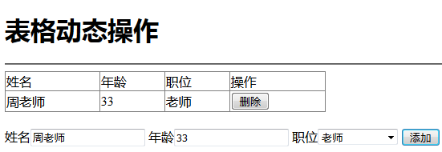

3.点击删除，删除本行，删除老王这行：（20分）

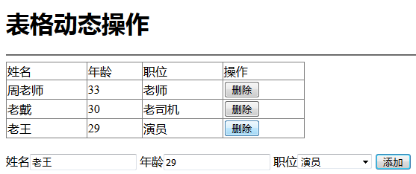
结果如下：
